Инструкция по установке
yandex карты
на сайт

Оглавление

Авторизация Яндекс 1
Яндекс Карты. Получение бесплатного ключа. 2

Авторизация Яндекс

Для подключения дополнительных сервисов на сайт, таких как “Счетчик посещений”, “Поиск по сайту”, “Карты”, необходимо иметь аккаунт на yandex.
Не нужно для каждого сервиса создавать отдельный аккаунт!
Чтобы завести аккаунт на yandex перейдите по ссылке https://mail.yandex.ru. Лучше завести отдельную почту, пароль от которой можно будет передавать другому администратору сайта, в случае если вы больше не будете заниматься ведением сайта.

Далее необходимо войти в аккаунт.
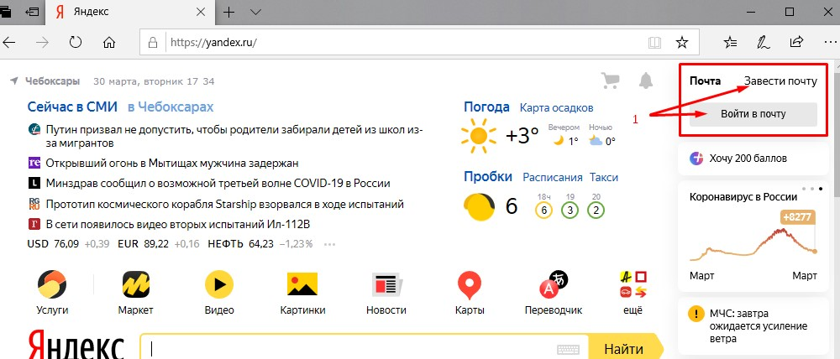

Яндекс Карты. Получение бесплатного ключа.

В рамках бесплатной лицензии разрешено 1 000 запросов в сутки, если вы пользуетесь API бесплатно и превышаете суточный лимит запросов, карта перестаёт работать до конца суток.

Перейти по адресу https://developer.tech.yandex.ru/services/ (Яндекс.Сервисы), нажать «Получить API» в правом верхнем углу и выбрать “JavaScript API и HTTP Геокодер”.
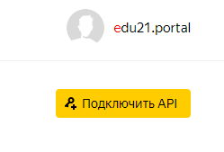
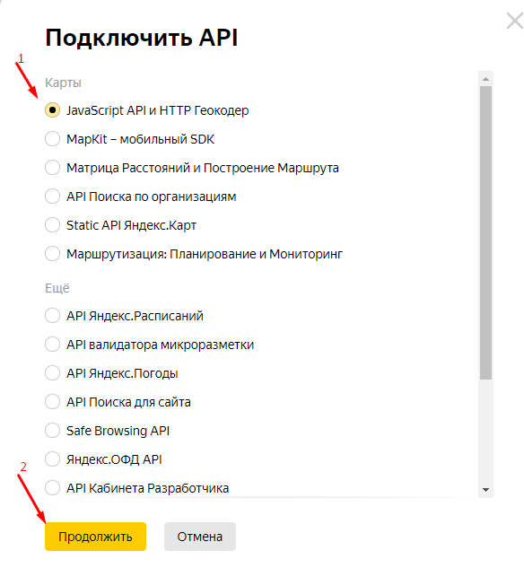

Далее заполните все обязательные поля и нажмите продолжить.
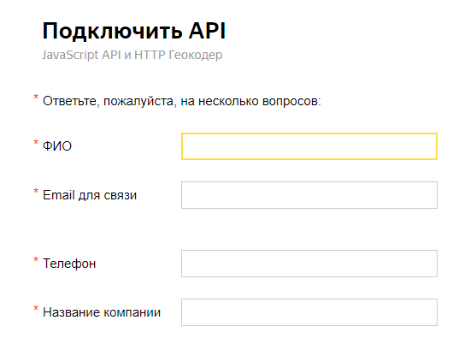
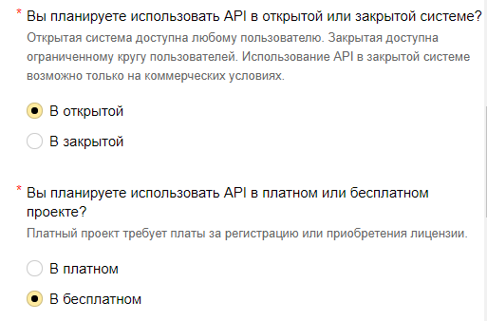
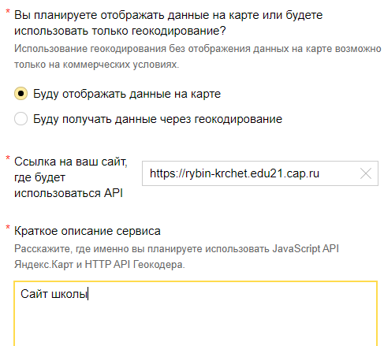
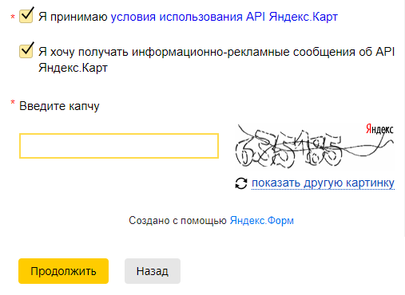

Получить следующее подтверждение и перейти:
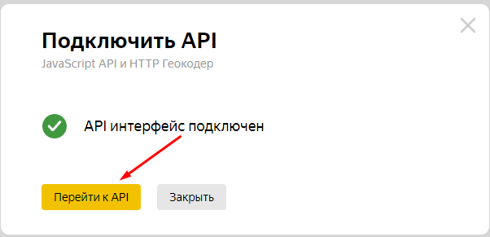
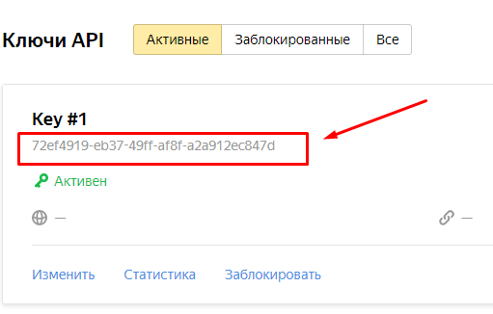

Полученный код скопировать и вставить в настройках вашего сайта. Карта будет доступна на странице “Контакты”, пункт “Как нас найти”. Пример на сайте https://org-test.edu21-test.cap.ru/contacts/
